মাগুরা জেলাধীন উপজেলা সমবায় কার্যালয় সমুহে কর্মরত উপজেলা সমবায় অফিসারগগের নাম, পদবী, মোবাইল নম্বর এবং ই-মেইল ঠিকানাঃ
ক্র.নং | উপজেলার নাম | কর্মকর্তার নাম ও পদবী | কর্মকর্তার ছবি | মোবইল নম্বর, টেলিফোন নম্বর ও ই-মেইল
০১ | মাগুরা সদর উপজেলা | বিরাজ মোহন কুন্ডু  উপজেলা সমবায় অফিসার,  মাগুরা সদর, মাগুরা। | 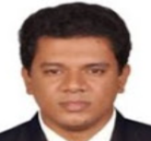 | 01718-520548 (ব্যক্তিগত)  024777-10554 (অফিস)  uco.magurasadar@gmail.com
০২ | মহম্মদপুর উপজেলা | মোহাম্মদ ‍নূরে আলম সিদ্দিকী  উপজেলা সমবায় অফিসার, মহম্মদপুর, মাগুরা। |  | 01717-430166 (ব্যক্তিগত)  024777-12011 (অফিস)  ucomohammadpur@gmail.com
০৩ | শালিখা উপজেলা | মোঃ নুরোল ইসলাম  উপজেলা সমবায় অফিসার, শালিখা, মাগুরা। | 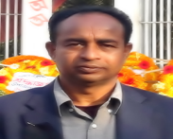 | 01725-917979 (ব্যক্তিগত)  024777-12318 (অফিস)  ucoshalikhamagura@gmail.com
০৪ | শ্রীপুর উপজেলা | স্বরশ্বতী রাণী দাস  উপজেলা সমবায় অপিসার, শ্রীপুর,মাগুরা। | 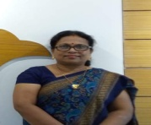 | 01816-201324(ব্যক্তিগত)  024777-11816(অফিস)  uco_sreepur@yahoo.com

